Задания
Всероссийской олимпиады школьников по биологии. 2017-2018 уч. год.
10 класс
Муниципальный этап
Дорогие ребята!
Поздравляем вас с участием в муниципальном этапе Всероссийской олимпиады школьников по биологии! Отвечая на вопросы и выполняя задания, не спешите, так как ответы не всегда очевидны и требуют применения не только биологических знаний, но и общей эрудиции, логики и творческого подхода. Успеха Вам в работе!
Часть 1. Вам предлагаются тестовые задания, требующие выбора только одного ответа из четырех возможных. Максимальное количество баллов, которое можно набрать – 50 (по 1 баллу за каждое тестовое задание). Индекс ответа, который вы считаете наиболее полным и правильным укажите в матрице ответов.
- Обязательным условием жизни всех грибов является:
а) достаточная освещенность;
б) наличие органических веществ, необходимых для их питания;
в) совместное обитание с растениями;
г) возможность формирования плодового тела, необходимого для размножения.
- Эвглена зеленая запасает: а) хризоламинарин;
б) парамилон;
в) гликоген;
г) крахмал.
- Из растений, представленных на рисунке под номерами 1–4, гаметофит преобладает в жизненном цикле у:
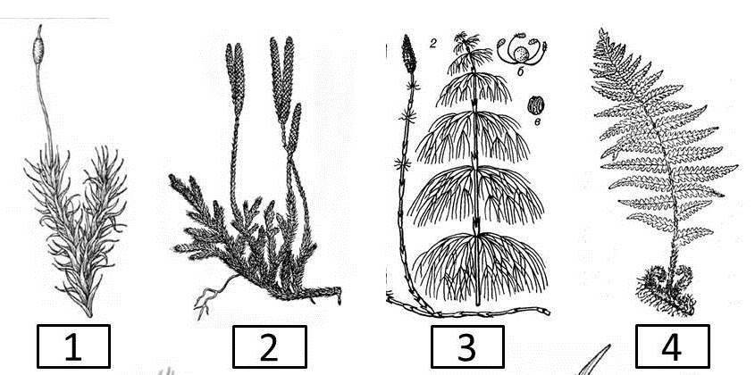

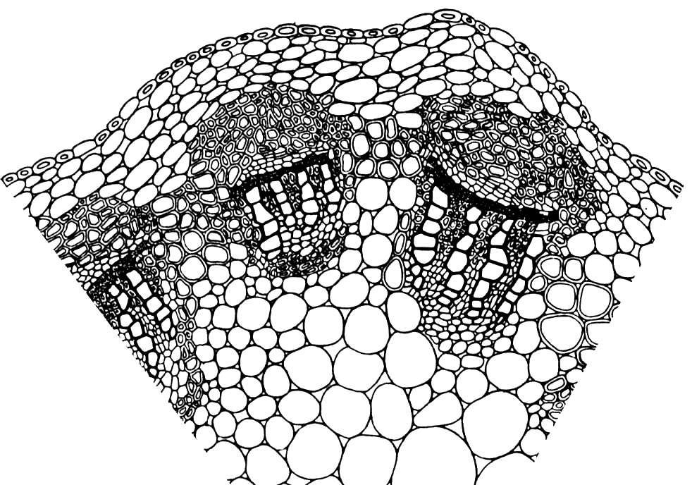
а) 1; б) 2; в) 3; г) 4.
- На рисунке изображен поперечный срез стебля клевера ползучего
(Trifolium repens).
Тип проводящего пучка:
а) открытый биколлатеральный;
б) закрытый сосудисто-волокнистый;
в) открытый коллатеральный, сосудисто-волокнистый;
г) открытый проводящий.
- У злаков встречаются следующие типы соцветий:
а) простой колос, початок, метелка, щиток;
б) метелка, корзинка, початок, простой колос;
в) сложный колос, метелка, початок, султан;
г) початок, простой колос, кисть, щиток.
- Лектины – высокомолекулярные вещества растительного происхождения, способные связываться с углеводами, ассоциированными с мембраной (гликокаликсом). При употреблении травоядными животными пищи, богатой лектинами, может произойти:
а) осмотическое расширение эритроцитов;
б) реакция агглютинации эритроцитов;
в) осмотическое сжатие эритроцитов;
г) лизис мембраны эритроцитов.
- Выберите клетки растения, в которых самый низкий осмотический потенциал:
а) корневой волосок;
б) ситовидный элемент флоэмы;
в) клетка первичной коры корня;
г) клетка столбчатого мезофилла.
- Основным транспортным углеводом у растений является:
а) лактоза;
б) сахароза;
в) глюкоза;
г) мальтоза.
- Личинки, плавающие в воде, имеются в жизненном цикле:
а) аскариды;
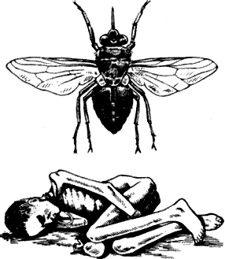
б) эхинококка;
в) свиного цепня;
г) кошачьей двуустки.
- На рисунке изображены – человек (окончательный хозяин паразита), страдающий от распространённого в Тропической Африке заболевания и переносчик вызывающего его возбудителя, которым является:
а) круглый червь;
б) плоский червь;
в) жгутиконосец;
г) споровик.
- Дождевые черви зимуют:
а) в форме оплодотворённых яиц в отложенных осенью коконах;
б) зимой взрослые черви неактивны, находятся в глубоких слоях почвы;
в) взрослые черви зимой остаются активными в лесной подстилке и верхних слоях почвы; г) взрослые черви зимой неактивны, образуют скопления под лежащими на земле стволами, кусками коры.
- Способностью к эвисцерации (защитная реакция, в ходе которой животное выбрасывает часть внутренних органов для отвлечения внимания хищника) обладают:
а) морские огурцы;
б) коралловые полипы;
в) головоногие моллюски;
г) ресничные плоские черви.
- У страуса нанду насиживает яйца и опекает птенцов:
а) только самка;
б) только самец;
в) по очереди оба родителя;
г) приемные родители, в гнездо которых подброшены яйца.
- Характерной чертой многих эндопаразитов человека и животных является наличие у них органов прикрепления к хозяину. Органы прикрепления у человеческой аскариды:
а) губы;
б) крючки;
в) присоски;
г) отсутствуют.
- Органы слуха и равновесия у рака расположены:
а) в основании длинных усиков;
б) в основании кротких усиков;
в) в основании клешней;
г) на брюшке.
- Особенность пищеварительной системы паука:
а) замкнутость;
б) наличие печени;
в) желудок с хитиновыми зубцами;
г) частично наружное пищеварение.
- Обыкновенный таймень (Hucho taimen) – самый крупный представитель семейства лососёвых, достигающий 1,5-2 м длины и 60-80 кг веса. Исходя из особенностей обитания, его можно отнести к рыбам:
а) жилым;
б) морским;
в) проходными;
г) полупроходным.
- Для того, чтобы молекула углекислого газа, которая перешла в кровь из тканей вашей левой стопы, могла выйти в окружающую среду через нос, она должна пройти через все перечисленные структуры вашего организма за исключением:
а) правого предсердия;
б) легочной вены;
в) альвеол легких;
г) легочной артерии.
- Вытяните руку вперед, удерживая в ней ручку, ладонью вверх. Как вы думаете, как обеспечивается неподвижность вашей руки?
а) тетаническим напряжением мышц конечности;
б) поочередным включением разных моторных единиц в каждой из мышц руки;
в) поочередным включением разных мышц, входящих в состав руки;
г) особым способом сцепления между собой сократительных белков мышц.
- В современной медицине определение групп крови по системе АВО заключается в выявлении антигенов А и В в эритроцитах Цоликлонами – растворами рекомбинантных антител к антигенам А и/или В (анти-А, анти-АВ или анти-В, соответственно). Кровь пациента с IV (AB) группой крови даст реакцию агглютинации (т.е. прореагирует с соответствующими антителами, в результате чего эритроциты соединятся в плотные скопления) с Цоликлонами:
а) анти-А;
б) анти-В;
в) анти-АВ;
г) во всех вышеприведенных случаях.
- Резус-конфликт матери и плода во время беременности может возникнуть при:
а) наличии у матери с резус-положительной
группой крови плода с резус-отрицательной группой крови;
б) наличии у матери с резус-отрицательной группой крови плода с резус-отрицательной группой крови;
в) наличии у матери с резус-отрицательной группой крови плода с резус-положительной группой крови;
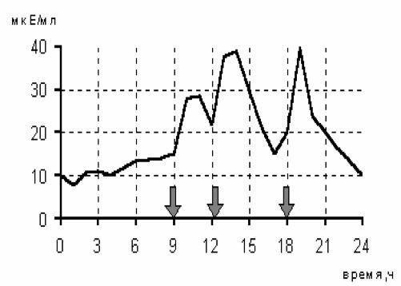
г) любом из вышеприведенных случаев.
- Приведенный график отображает изменение в течение суток концентрации в крови гормона (стрелками обозначено время приема пищи):
а) кортизола;
б) тироксина;
в) инсулина;
г) глюкагона.

- Новорожденной крысе имплантировали 4 золотых стержня в большеберцовую кость так, как показано на рисунке. В процессе роста изменится расстояние между стержнями:
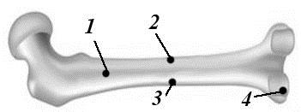

а) 1 и 2; б) 1 и 3; в) 2 и 3; г) 3 и 4.
- Для развития вторичного иммунного ответа необходимы Т-клетки памяти – потомки Т-лимфоцитов, участвовавших в первичном иммунном ответе. В организме здорового человека эти клетки находятся в основном в:
а) головном мозге;
б) спинном мозге;
в) костном мозге;
г) тимусе.
- В современной клинической практике площадь ожога человека обозначается в: а) см2;
б) м2;
в) процентном отношении площади обожженного участка к общей площади поверхности тела;
г) условных единицах, где 1 соответствует минимальной площади, а 4 – максимальной.
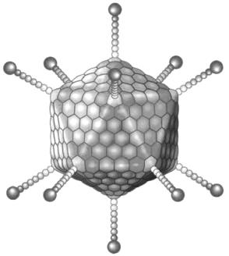
- На рисунке изображена структура аденовируса.
На основании этого рисунка можно утверждать, что:
а) вирус выходит из клетки после ее лизиса;
б) вирусные частицы отпочковываются от клетки;
в) вирус формирует свою оболочку из ядерной оболочки;
г) вирус формирует свою оболочку из мембраны эндоплазматического ретикулума.
- В формировании микроворсинок на апикальной стороне клеток кишечного эпителия принимают участие:
а) микротрубочки;
б) микрофиламенты;
в) промежуточные филаменты;
г) тонофиламенты.
- Для всех клеток организма человека характерна экспрессия (активная работа) генов, кодирующих:
а) гемоглобин;
б) актин;
в) протромбин;
г) лизоцим.
- ДНК в ядре эукариот связана с белковыми комплексами, состоящими из восьми молекул гистонов, которые называются:
а) рибосомы;
б) нуклеосомы;
в) сплайсососмы;
г) хромосомы.
- В плазматической мембране кишечной палочки можно обнаружить:
а) Na/K-АТФазу;
б) АТФ-синтазу;
в) АТФ/АДФ-антипортер;
г) H/K-АТФазу.
- Биссусные нити пресноводного моллюска дрейссены (Dreissena polymorpha) преимущественно состоят из белка Dpfp2. После щелочного гидролиза Dpfp2 было обнаружено, что наряду с каноническими аминокислотами в нем содержится большое количество дигидроксифенилаланина (ДОФА). Скорее всего ДОФА получается путем модификации аминокислотных остатков:
а) фенилаланина;
б) тирозина;
в) аланина;
г) лизина.
- Паутинная нить паукообразных состоит из:
а) полисахаридов;
б) белков;
в) липидов;
г) нуклеиновых кислот
- Гаструла представляет собой:
а) стадию эмбрионального развития, на которой многоклеточный зародыш имеет форму пузырька, стенка которого состоит из одного слоя клеток;
б) стадию эмбрионального развития, на которой у зародыша имеются два зародышевых листка (два слоя клеток - эктодерма и энтодерма);
в) стадию эмбрионального развития, на которой у зародыша образуется нервная пластинка, хорда и третий слой клеток (мезодерма);
г) стадию эмбрионального развития, на которой у зародыша происходит формирование отдельных органов.
- Из мезодермы развиваются:
а) легкие;
б) спинной мозг;
в) мышцы;
г) органы зрения.
- Тростник обыкновенный нормально развивается в самых разнообразных условиях среды: в воде и на суше, на глинистом и песчаном грунте. Такой вид называют:
а) эндемиком;
б) убиквистом;
в) эдификатором;
г) стенобионтом.
- Модификационная изменчивость – это:
а) изменчивость, которая вызвана изменением химической структуры генов;
б) изменчивость, которая вызвана изменениями, происходящими в окружающей среде и не влияющими на структуру генов;
в) изменчивость, вызванная появлением новых комбинаций генов при оплодотворении;
г) изменчивость, вызванная появлением новых комбинаций генов при мейозе.
- К древним людям относятся:
а) питекантропы;
б) синантропы;
в) неандертальцы;
г) кроманьонцы.
- Световая фаза фотосинтеза проходит:
а) в строме хлоропласта;
б) на мембранах тилакоидов;
в) на рибосомах хлоропласта;
г) на наружной мембране хлоропласта.
- Двойное оплодотворение – это:
а) слияние одной яйцеклетки и двух сперматозоидов;
б) оплодотворение двух яйцеклеток;
в) слияние одного спермия с яйцеклеткой, а другого с центральной клеткой зародышевого мешка;
г) слияние двух яйцеклеток и одного сперматозоида.
- На рисунке изображена фаза митотического клеточного деления: 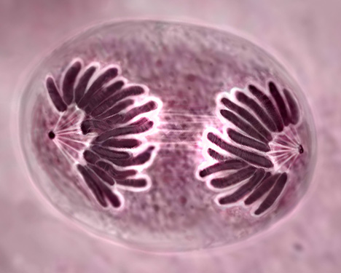
а) профаза;
б) метафаза;
в) анафаза;
г) телофаза.
- Нити митотического веретена представляют собой:
а) микрофиламенты;
б) целлюлозные волокна;
в) промежуточные филаменты;
г) микротрубочки.

- Какая из органелл не участвует в синтезе АТФ:
а) цитоплазма;
б) ядро;
в) митохондрии;
г) хлоропласты.
- Из перечисленных элементов в живых клетках в наибольшем количестве присутствует:
а) магний;
б) азот;
в) фосфор;
г) углерод.
- Кобальт входит в состав:
а) гормонов;
б) витаминов;
в) нуклеотидов;
г) полисахаридов.
- Третичная структура транспортных белков и ферментов в процессе выполнения ими своих функций:
а) не изменяется;
б) изменяется;
в) переходит во вторичную структуру;
г) переходит в четвертичную структуру.
- Из приведенных ниже продуктов наибольшее соотношение ненасыщенных жирных кислот к насыщенным имеет:
а) сливочное масло;
б) растительное масло;
в) маргарин;
г) хозяйственное мыло.
- При денатурации белков не происходит разрушения их:
а) первичной структуры;
б) вторичной структуры;
в) третичной структуры;
г) четвертичной структуры.
- В овогенезе отсутствует фаза:
а) размножения;
б) роста;
в) созревания;
г) дробления.
- Все изображенные на рисунке молекулы:
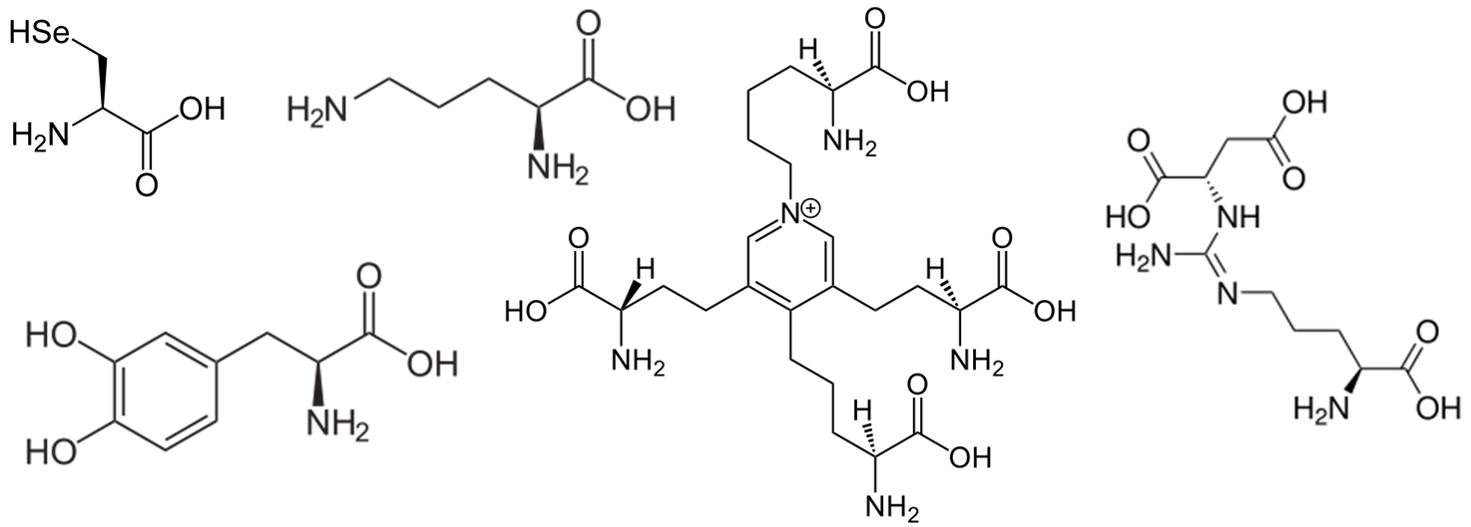

а) синтезируются в организме человека;
б) входят в состав белков;
в) являются незаменимыми компонентами рациона взрослого человека;
г) являются аминокислотами.
- К полимерам относятся:
а) целлюлоза, сахароза, крахмал;
б) инулин, гликоген, холестерин;
в) крахмал, инулин, целлюлоза;
г) кератин, лецитин, гликоген.
Часть 2. Вам предлагаются тестовые задания с одним вариантом ответа из четырех возможных, но требующих предварительного множественного выбора. Максимальное количество баллов, которое можно набрать – 20 (по 2 балла за каждое тестовое задание). Индекс ответа, который вы считаете наиболее полным и правильным укажите в матрице ответов.
- Вирус полиомиелита поражает клетки –
I) кишечного эпителия, II) эпителия дыхательных путей, III) эпителия сосудов,
IV) нервные клетки, V) клетки печени:
а) IV;
б) III, IV, V;
в) I, IV;
г) I, II, IV, V.
- Хорда сохраняется в течение всей жизни у:
I) окуня, II) осетра, III) акулы, IV) миноги, V) ланцетника.
а) I, II, III, IV;
б) III, IV, V;
в) II, III, V;
г) II, IV, V.
- Плазматическая мембрана участвует –
I) во взаимодействии клеток, II) в избирательном транспорте веществ,
III) хранении генетической информации, IV) биосинтезе белка, V) фагоцитозе:
а) I, II;
б) I, III;
в) II, IV, V;
г) I, II, V.
- Ароморфозами являются – I) возникновение семян у растений, II) появление четырехкамерного сердца у животных, III) появление перепонок на лапах водоплавающих птиц, IV) вскармливание детенышей молоком, V) возникновение автофототрофных организмов:
а) II, IV, V;
б) I, IV, V;
в) I, II, IV, V;
г) II, III, IV, V.
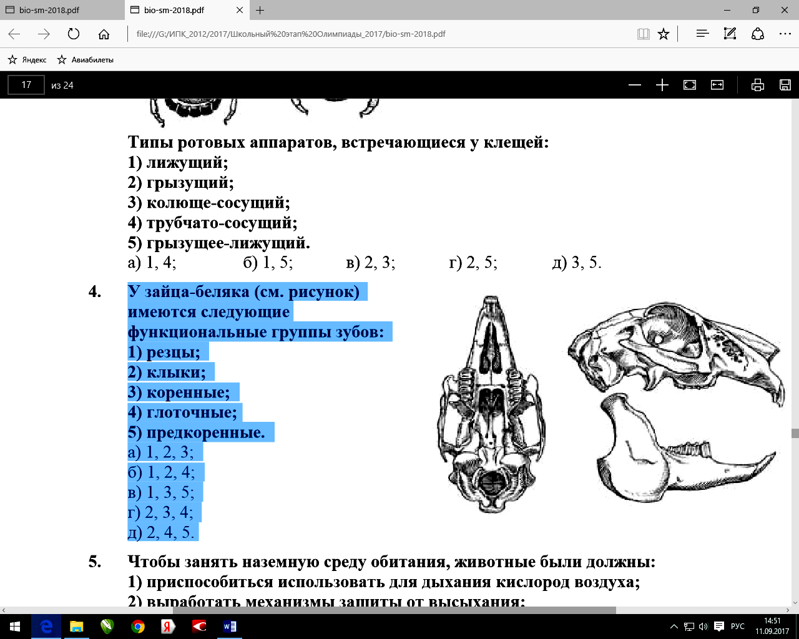
- Модификационная изменчивость – I) необратима, II) возникает под действием условий существования организма, III) связана с изменением генотипа, IV) не наследуется. V) одинаково проявляется у всех особей данного вида:
а) I, III;
б) II, V;
в) I, III, IV;
г) II, IV, V.
- У зайца-беляка (см. рисунок) имеются следующие функциональные группы зубов: 1) резцы; 2) клыки; 3) коренные; 4) глоточные; 5) предкоренные.
а) 1, 2, 3;
б) 1, 2, 4;
в) 1, 3, 5;
г) 2, 3, 4;
д) 2, 4, 5.
- Эритроциты крови выполняют следующие функции: 1) перенос газов (О₂ и СО₂); 2) перенос О₂ и питательных веществ к мышцам; 3) перенос питательных веществ и выделение СО₂ из организма; 4) перенос глюкозы из печени и желудочно-кишечного тракта ко всем органам; 5) выделение молочной кислоты и СО₂ из мышц и перенос их к лёгким и почкам.
а) только 1;
б) только 2, 3;
в) только 4, 5;
г) только 1, 2, 3;
д) 2, 3, 4, 5.
- Чтобы достичь правой руки, кровь, несущая питательные вещества из кишечника, должна обязательно пройти через: 1) сердце один раз; 2) сердце два раза; 3) левую руку; 4) легкие; 5) печень.
а) 1, 2, 3;
б) 1, 2, 4;
в) 1, 3, 5;
г) 2, 3, 4;
д) 2, 4, 5.
- Эндокринная регуляция характеризуется следующими особенностями: 1) ответ четко локализован; 2) передача сигнала химическая; 3) включается быстро и действует долго; 4) включается медленно и действует долго; 5) распространение сигнала осуществляется по сосудам с током крови.
а) 1, 2, 3;
б) 1, 2, 4;
в) 1, 3, 5;
г) 2, 3, 4;
д) 2, 4, 5.
- Глотательный рефлекс может быть охарактеризован как: 1) пищевой; 2) защитный; 3) безусловный; 4) врожденный; 5) приобретенный.
а) только 1, 4;
б) только 2, 5;
в) 1, 2, 4;
г) 1, 3, 4;
д) 2, 4, 5.

Часть 3. Вам предлагаются тестовые задания в виде суждений, с каждым из которых следует либо согласиться, либо отклонить. В матрице ответов знаком «Х» укажите вариант ответа «да» или «нет». Максимальное количество баллов, которое можно набрать –20 (по 1 баллу за каждое тестовое задание).
- Листовой рубец – это след от опавшего листа.
- Пробка относится к образовательной ткани.
- Зона дифференциации корня постепенно переходит в зону корневых волосков, или в зону всасывания.
- Печеночные мхи – низшие растения.
- Слепни и оводы – паразитические двукрылые, питающиеся кровью теплокровных животных.
- У млекопитающих в шейном отделе, как правило, 7 позвонков, независимо от длины их шеи.
- У домашних животных головной мозг, как правило, больше, чем у их диких предков.
- У простейших-эктопаразитов человека сократительная вакуоль отсутствует.
- При тяжелой физической работе температура тела может подниматься до 39 градусов.
- Мозг человека потребляет примерно вдвое больше энергии на грамм веса, чем у крысы.
- Гипервитаминоз известен только для жирорастворимых витаминов.
- Биологический прогресс – это процесс, связанный с увеличением численности вида и расширением его ареала.
- Фотосинтез характерен для всех органов растительного организма.
- Согласно учению Н.И. Вавилова, возделываемые сорта бразильского кофе происходят из эфиопского центра происхождения культурных растений.
- Суккуленты легко переносят обезвоживание.
- У прокариот процессы трансляции и транскрипции происходят одновременно и в одном и том же месте.
- При осуществлении рефлекса нервный импульс движется по цепи нейронов от тел нейронов через короткие и длинные отростки к рабочему органу.
- Транспирация позволяет растению поглощать энергию солнца.
- Для синтеза белка в клетке обязательно требуется эндоплазматическая сеть.
- Гормоны могут быть производными белков или липидов.

Часть 4. Вам предлагаются тестовые задания, требующие установления соответствия. Максимальное количество баллов, которое можно набрать – 13. Заполните матрицы ответов в соответствии с требованиями заданий.
4.1. [мах. 2,5 балла] Сопоставьте названия белков (А-Д) с их функциями в организме человека (1-5).
Белок  А. Трипсин  Б. Миозин  В. Гемоглобин  Г. Тубулин  Д. Гамма-глобулин | Функция  Структурная  Каталитическая  Защитная  Двигательная  Транспортная

Комбинация | 1 | 2 | 3 | 4 | 5
Структуры

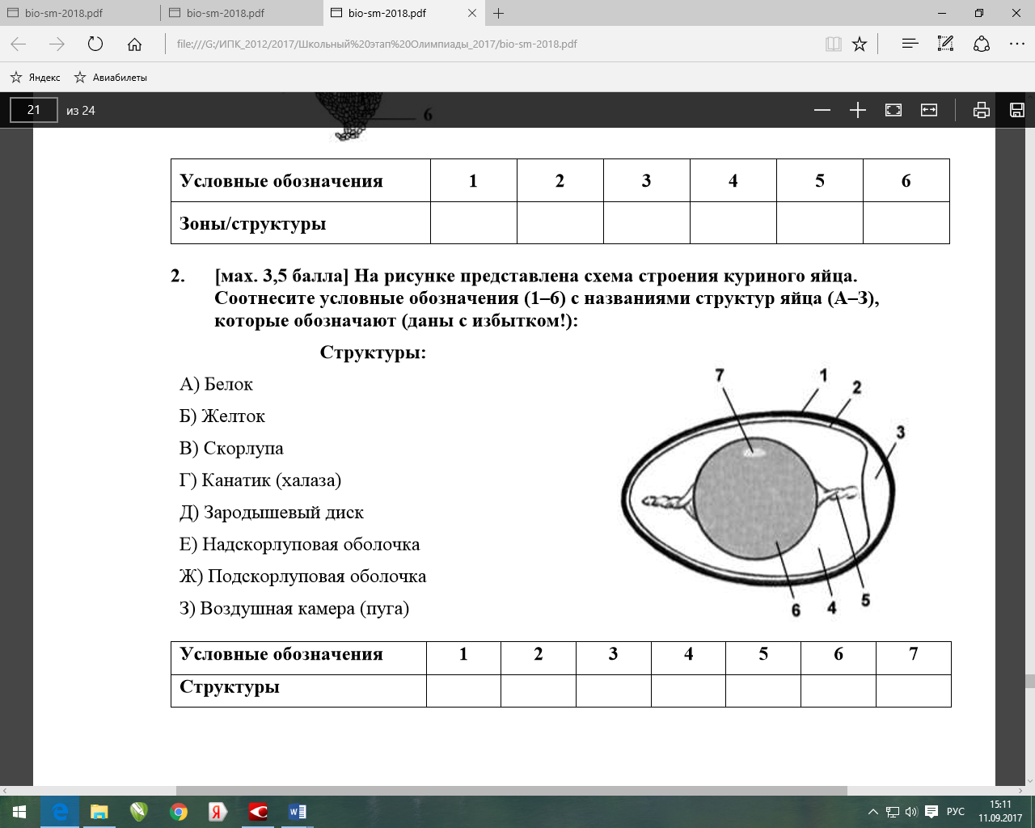
4.2. [мах. 3,5 балла] На рисунке представлена схема строения куриного яйца. Соотнесите условные обозначения (1–6) с названиями структур яйца (А–З), которые обозначают (даны с избытком!):
Структуры:
А) Белок
Б) Желток
В) Скорлупа
Г) Канатик (халаза)
Д) Зародышевый диск
Е) Надскорлуповая оболочка
Ж) Подскорлуповая оболочка
З) Воздушная камера (пуга)
Условные обозначения | 1 | 2 | 3 | 4 | 5 | 6 | 7
Структуры

4.3. [4,5 балла] На рисунке изображены хирургические инструменты (1 – 9), наиболее часто используемые в реальной клинической практике. Соотнесите номер инструмента с выполняемой с помощью него хирургической манипуляцией (А – З) из приведенного ниже списка:
А. Рассечение кожи.
Б. Временная остановка кровотечения из артерии.
В. Разведение краев раны для лучшей ревизии.
Г. Срезание ниток после завязывания хирургических узлов.
Д. Выполнение гидропрепаровки.
Е. Подготовка краев кровеносного сосуда для наложения микрохирургического анастомоза.
Ж. Зондирование раны.
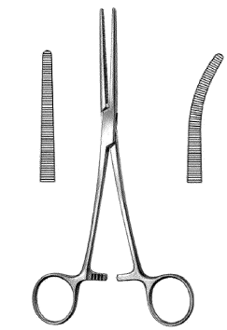
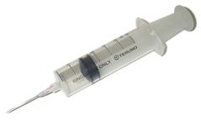
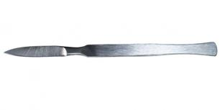
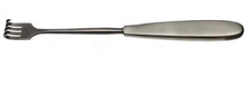
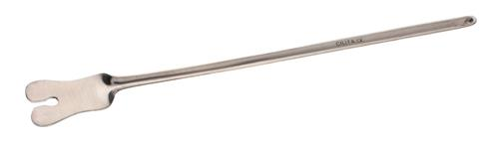
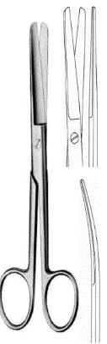
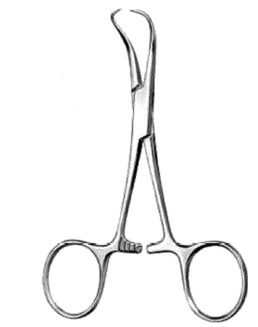
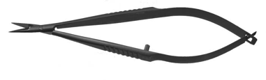
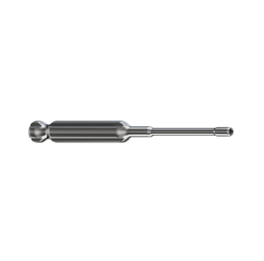
З. Фиксация имплантационной титановой пластинки к костной ткани.

1

2

3

4

5

6

7

8

9
И. Фиксация стерильного операционного белья к пациенту

Инструмент | 1 | 2 | 3 | 4 | 5 | 6 | 7 | 8 | 9
Манипуляция

4.4. [мах. 2,5 балла] Установите, в какой последовательности (1-5) происходит процесс редупликации ДНК.
А) раскручивание спирали молекулы
Б) воздействие ферментов на молекулу
В) отделение одной цепи от другой на части молекулы ДНК
Г) присоединение к каждой цепи ДНК комплементарных нуклеотидов
Д) образование двух молекул ДНК из одной
Последовательность | 1 | 2 | 3 | 4 | 5
Процессы

